リクルートホールディングス

1. 어떤 사업을 하고 있는지
일본의 대형 인사/채용 관련 기업. 주로 인재 채용, 인력 파견, 인재 매칭 서비스 등을 제공하는 회사로, 전 세계적으로 큰 영향력을 미치고 있다.
1-인재 채용 및 구인구직 서비스:
- 일본 내에서 구인구직 서비스를 제공하는 リクナビ와 같은 플랫폼을 운영.
- 또한, 해외에서도 인재 매칭 및 채용 서비스를 제공 중.
2-HR 테크 및 기술 기반 사업:
- 최근에는 Indeed와 Glassdoor와 같은 글로벌 채용 플랫폼을 인수하여 국제적으로도 큰 영향력을 끼치고 있다. Indeed는 세계 최대의 구인구직 사이트 중 하나.

2. 어떤 사업적 리스트를 갖고 있는지
고용 시장의 변동성: 리크루트 홀딩스는 주로 인재 채용 및 매칭 서비스에 의존하는데, 경제가 불황에 접어들거나 경기 침체가 발생할 경우 기업들이 채용을 줄이거나 연기할 가능성이 있다. 이는 리크루트의 수익에 직접적인 영향을 미칠 수 있다.
글로벌 경쟁: 리크루트 홀딩스는 Indeed와 Glassdoor라는 세계적인 채용 플랫폼을 함께 운영하고 있지만, 이들 서비스는 경쟁이 치열하다. 한 기업내의 구인구직 사이트들 간의 경쟁이 심화될수록 시장 점유율을 유지하거나 확대하는 데 어려움이 있을 수 있다. 또한 각 국가에서는 현지의 특성에 맞춘 채용 서비스가 존재할 수 있기 때문에, 리크루트 홀딩스는 다양한 시장에서 현지 기업들과 경쟁해야 한다.

3. 경쟁사는 어떤 곳이 있는지
マイナビ: 일본에서 리크루트와 함께 대표적인 구인구직 플랫폼을 운영하는 회사. 마이나비는 대학생 및 신입사원 채용, 인턴십, 그리고 경력직 구직자까지 폭넓은 서비스를 제공하며, 일본 내에서 리크루트와 상당히 큰 경쟁 관계에 있다. マイナビ転職와 같은 경력직 채용 서비스와 マイナビバイト같은 아르바이트 서비스도 있다.
パソナ: 일본의 대형 인력 파견 및 인재 관리 회사. 리크루트의 인력 파견 부문과 경쟁하며, 특히 기업들이 요구하는 맞춤형 인재를 제공하는 서비스를 강화하고 있다. Pasona는 다양한 산업 분야에서 파견 서비스를 제공하며, 리크루트와 유사한 방식으로 인력 파견 및 구인구직 서비스를 제공.

4. 경쟁사와 비교한 강점과 약점
강점: Indeed와 Glassdoor을 보유하고 있는 만큼 경쟁사에 비해 글로벌 인재 채용에 특화되었다. 그렇기에 일본 내 취업 뿐 아니라 해외 취업, 해외 인재 등등 글로벌 채용 시장에 유리하다. 또한 신졸 채용, 경력직 채용과 같은 채용 사이트 뿐 아니라 인재 매칭, 파견 등도 운영하고 있어 다양한 서비스를 제공하는 만큼 서비스 사용자의 범위가 넓다.
단점: 신졸 채용에는 마이나비, 인력 파견에는 파소나 라는 막강한 경쟁자가 있다. 또한 해외 인재 및 해외 채용에도 Linkedin이라는 막강한 경쟁자가 존재한다. 다양한 분야를 운영하는 만큼 그에 대응하는 경쟁자도 다양하게 있기 때문에 다양한 방면으로 이에 대응하고 발전하지 않으면 안된다.
5. 경영자의 키워드와 나의 키워드 매치성

果たす役割

まだ、ここにない、出会い。
より速く、シンプルに、もっと近くに。
私たちは、個人と企業をつなぎ、より多くの選択肢を提供することで、「まだ、ここにない、出会い。」を実現してきました。
いつでもどこでも情報を得られるようになった今だからこそ、より最適な選択肢を提案することで、
「まだ、ここにない、出会い。」を、桁違いに速く、驚くほどシンプルに、もっと身近にしていきたいと考えています。
->교환학생 경험 이후 다양한 국적의 사람들과 연결되는 감각이 즐거워 일본 취업을 정한 나와 사람과 사람, 기업과 기업을 연결하겠다는 기업 메시지와 일치한다.

「WILLと機会の出会い」が、社会の「不」の解消に繋がる
バリューズ（大切にする価値観）の根底には「自ら機会を創り出し、機会によって自らを変えよ」という創業者江副の言葉があります。
自らのやりたいことを明確にもち、機会を見逃さずに掴み取ってほしい。その起点となるのはいつも好奇心。
一人ひとりの好奇心から生まれた突拍子もないアイデアがいずれ世の中を変える、リクルートはそう信じています。
-> 목표하고자 하는 바가 있으면 망설임없이 도전하고 뛰어드는 나의 모습과, 기회를 놓치지 않는 기업 메시지가 매치된다.

6. 채용 프로세스
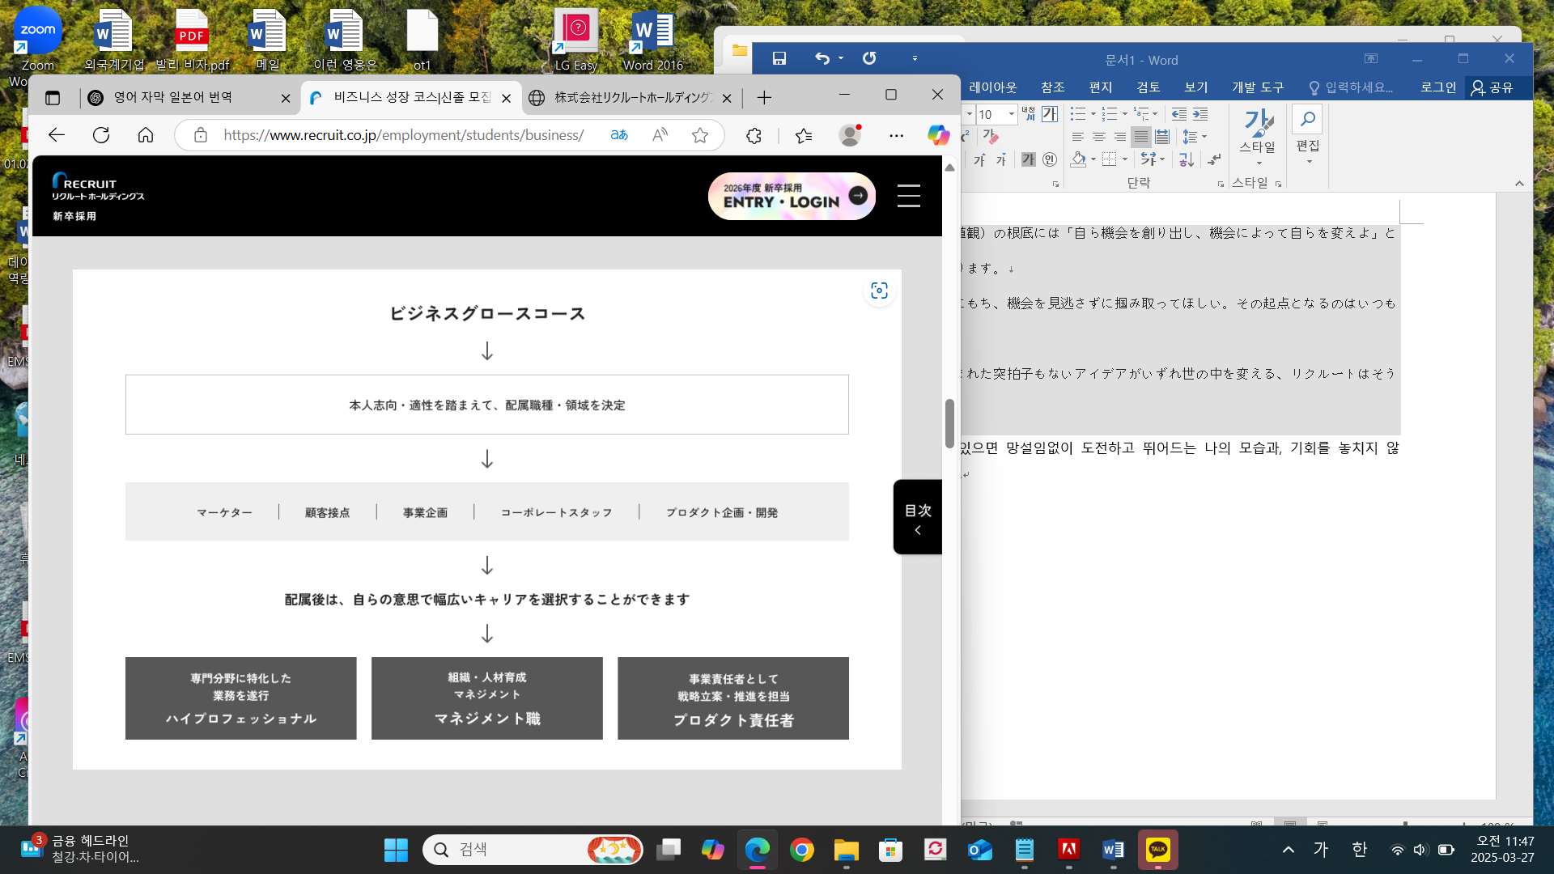

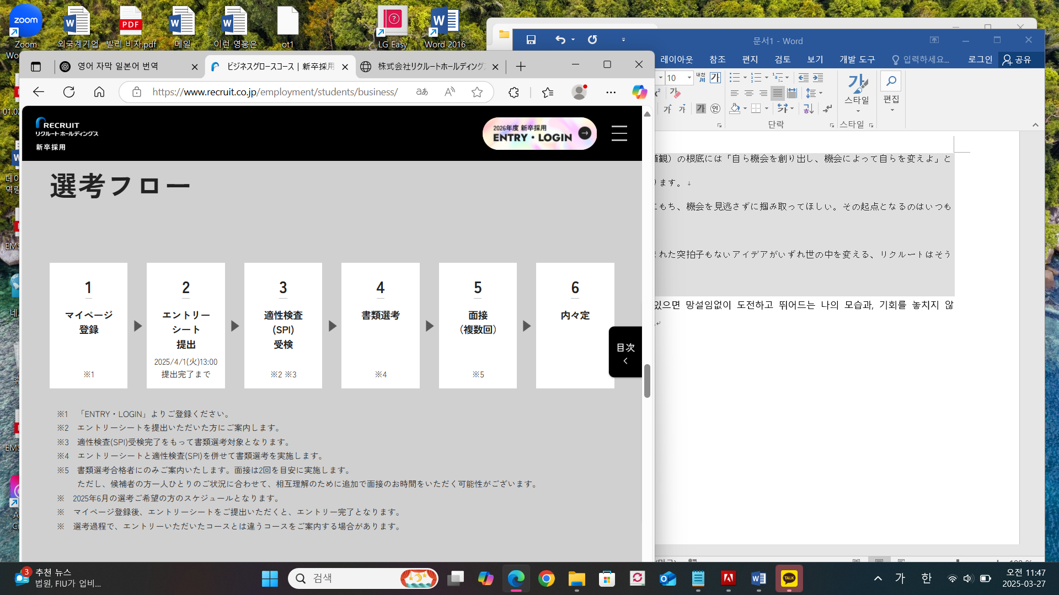
7. 기업 정보
